0818生产环境压测文档

AI 助手接口压测报告
报告日期：2026-08-18
压测接口：POST /v1/suggestions
压测工具：JMeter 5.6.3
测试轮次：2 轮（15 线程 / 20 线程，5 分钟）

一、压测结论与优化建议（总）

1.1 核心结论
# | 结论 | 说明
1 | 15 线程是当前火山配额下的安全并发上限 | 15 线程下 HTTP 异常率 0%，942 个请求全部成功
2 | 20 线程已超限，19.09% 请求失败 | 859 个请求中有 77 个失败，仅 81 秒就有 77 个错误，85.17 秒出现第一个失败的请求
3 | 15→20 线程，性能拐点 | 线程增加 33%，错误率从 0 飙升至 19.09%
4 | 20 线程 Min=29ms 是失败请求的快速拒绝 | 火山引擎配额打满（一分钟300万）后，请求在 29ms 内被秒拒
5 | 平均响应时间不降反升 | 15 线程平均 4.8s，20 线程"3.7s"是失败请求拉低的假象，看 99% 反而更慢

二、对比指标详解（分）

2.1 测试基本信息
项目 | 第一次压测 | 第二次压测
线程数 | 15 | 20
Ramp-Up 时间 | 5 秒 | 5 秒
循环次数 | 永远（配合调度器） | 永远
Same user on each iteration | ✅ 勾选 | ✅ 勾选
调度器 | 启用 | 启用
持续时间 | 300 秒（5 分钟） | 300 秒（5 分钟）
启动延迟 | 0 秒 | 0 秒
唯一变量 | — | 线程数 15 → 20
测试时间 | 2026-08-18 | 2026-08-18（20:55-20:57 集中报错）

2.2 性能指标对比
指标 | 15 线程 | 20 线程 | 变化 | 评价
样本数 | 942 | 859 | ↓ -8.8% | 线程+33% 样本反而减少 ❌
平均值 | 4765 ms | 3662 ms | ↓ -23% | 假象，失败请求拉低均值 ⚠️
中位数 | 4145 ms | 4098 ms | ↓ -1% | 基本持平
90% 响应 | 5126 ms | 4900 ms | ↓ -4% | 略变快（实为失败请求干扰）⚠️
95% 响应 | 6622 ms | 5181 ms | ↓ -22% | 失败请求干扰 ⚠️
99% 响应 | 22825 ms | 5834 ms | ↓ -74% | ❌ 15线程出现 22.8 秒极端长尾
最小值 | 3192 ms | 29 ms | ↓ -99% | 29ms = 配额拒绝秒拒
最大值 | 40901 ms | 8153 ms | ↓ -80% | 15线程出现 40.9 秒极端长尾 ❌
HTTP 异常率 | 0.00% | 19.09% | ↑ +19.09% | ❌ 19% 请求失败
吞吐量 | 3.1 /sec | 5.4 /sec | ↑ +74% | ⚠️ 含失败请求，虚高
接收 KB/sec | 8.27 | 13.22 | ↑ +60% | —
发送 KB/sec | 2.82 | 4.78 | ↑ +69% | —

15线程5秒内启动运行5分钟
服务器性能指标
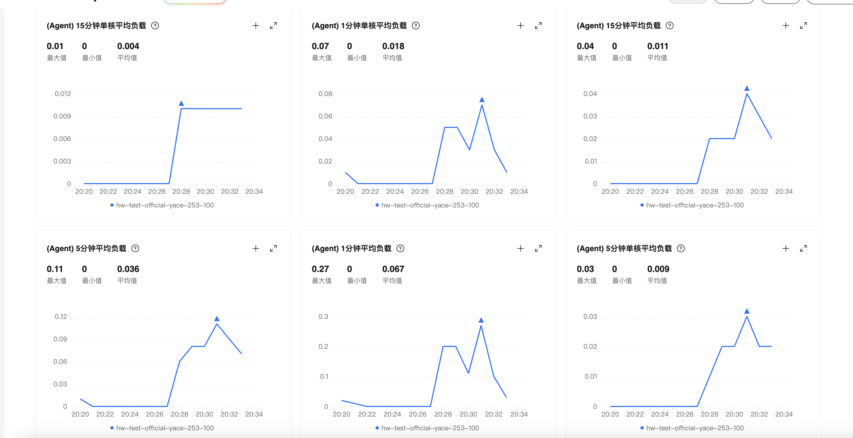
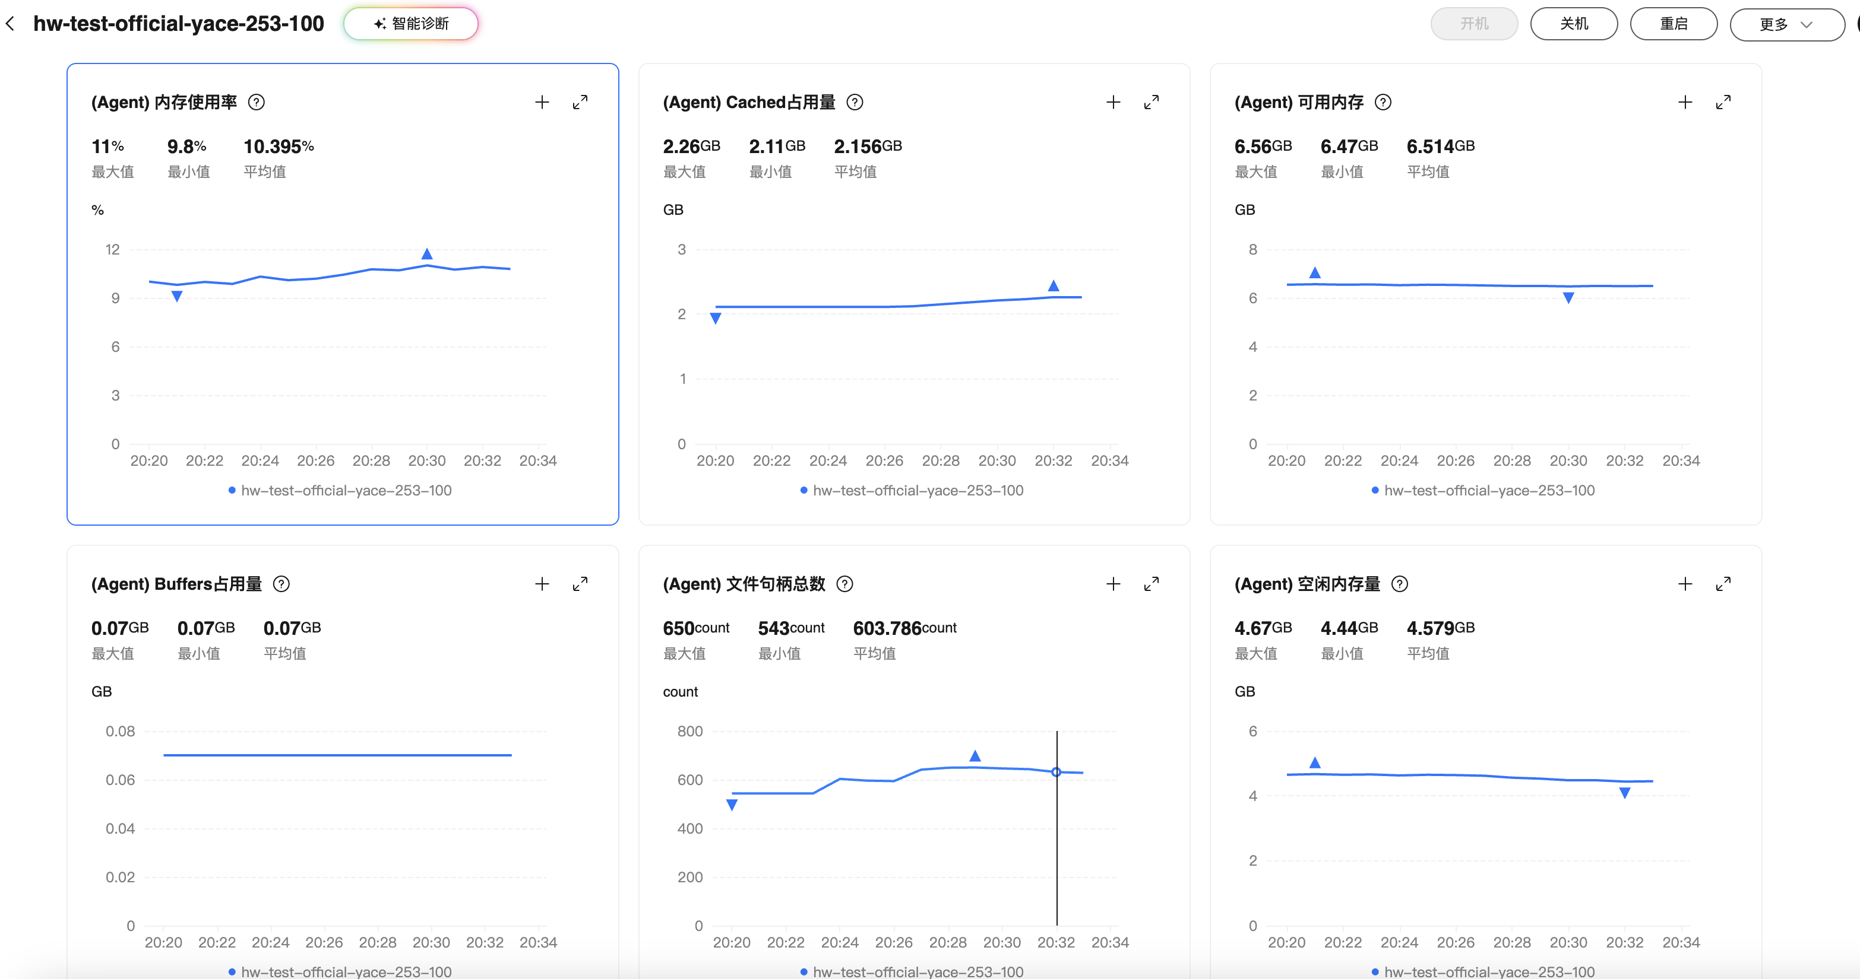
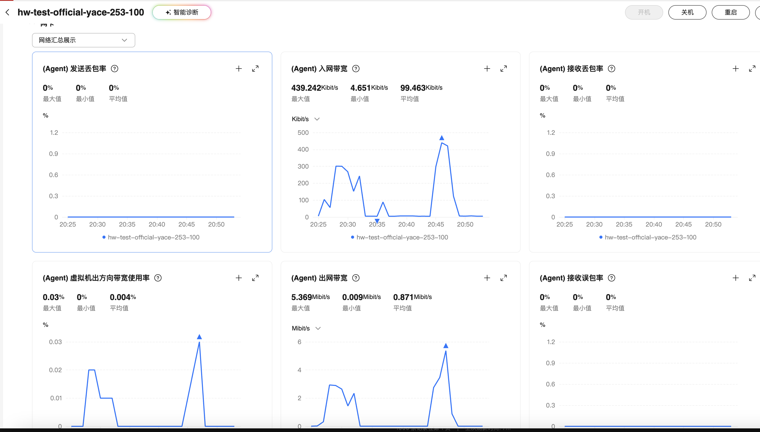

20个线程5秒内启动运行5分钟

服务器性能
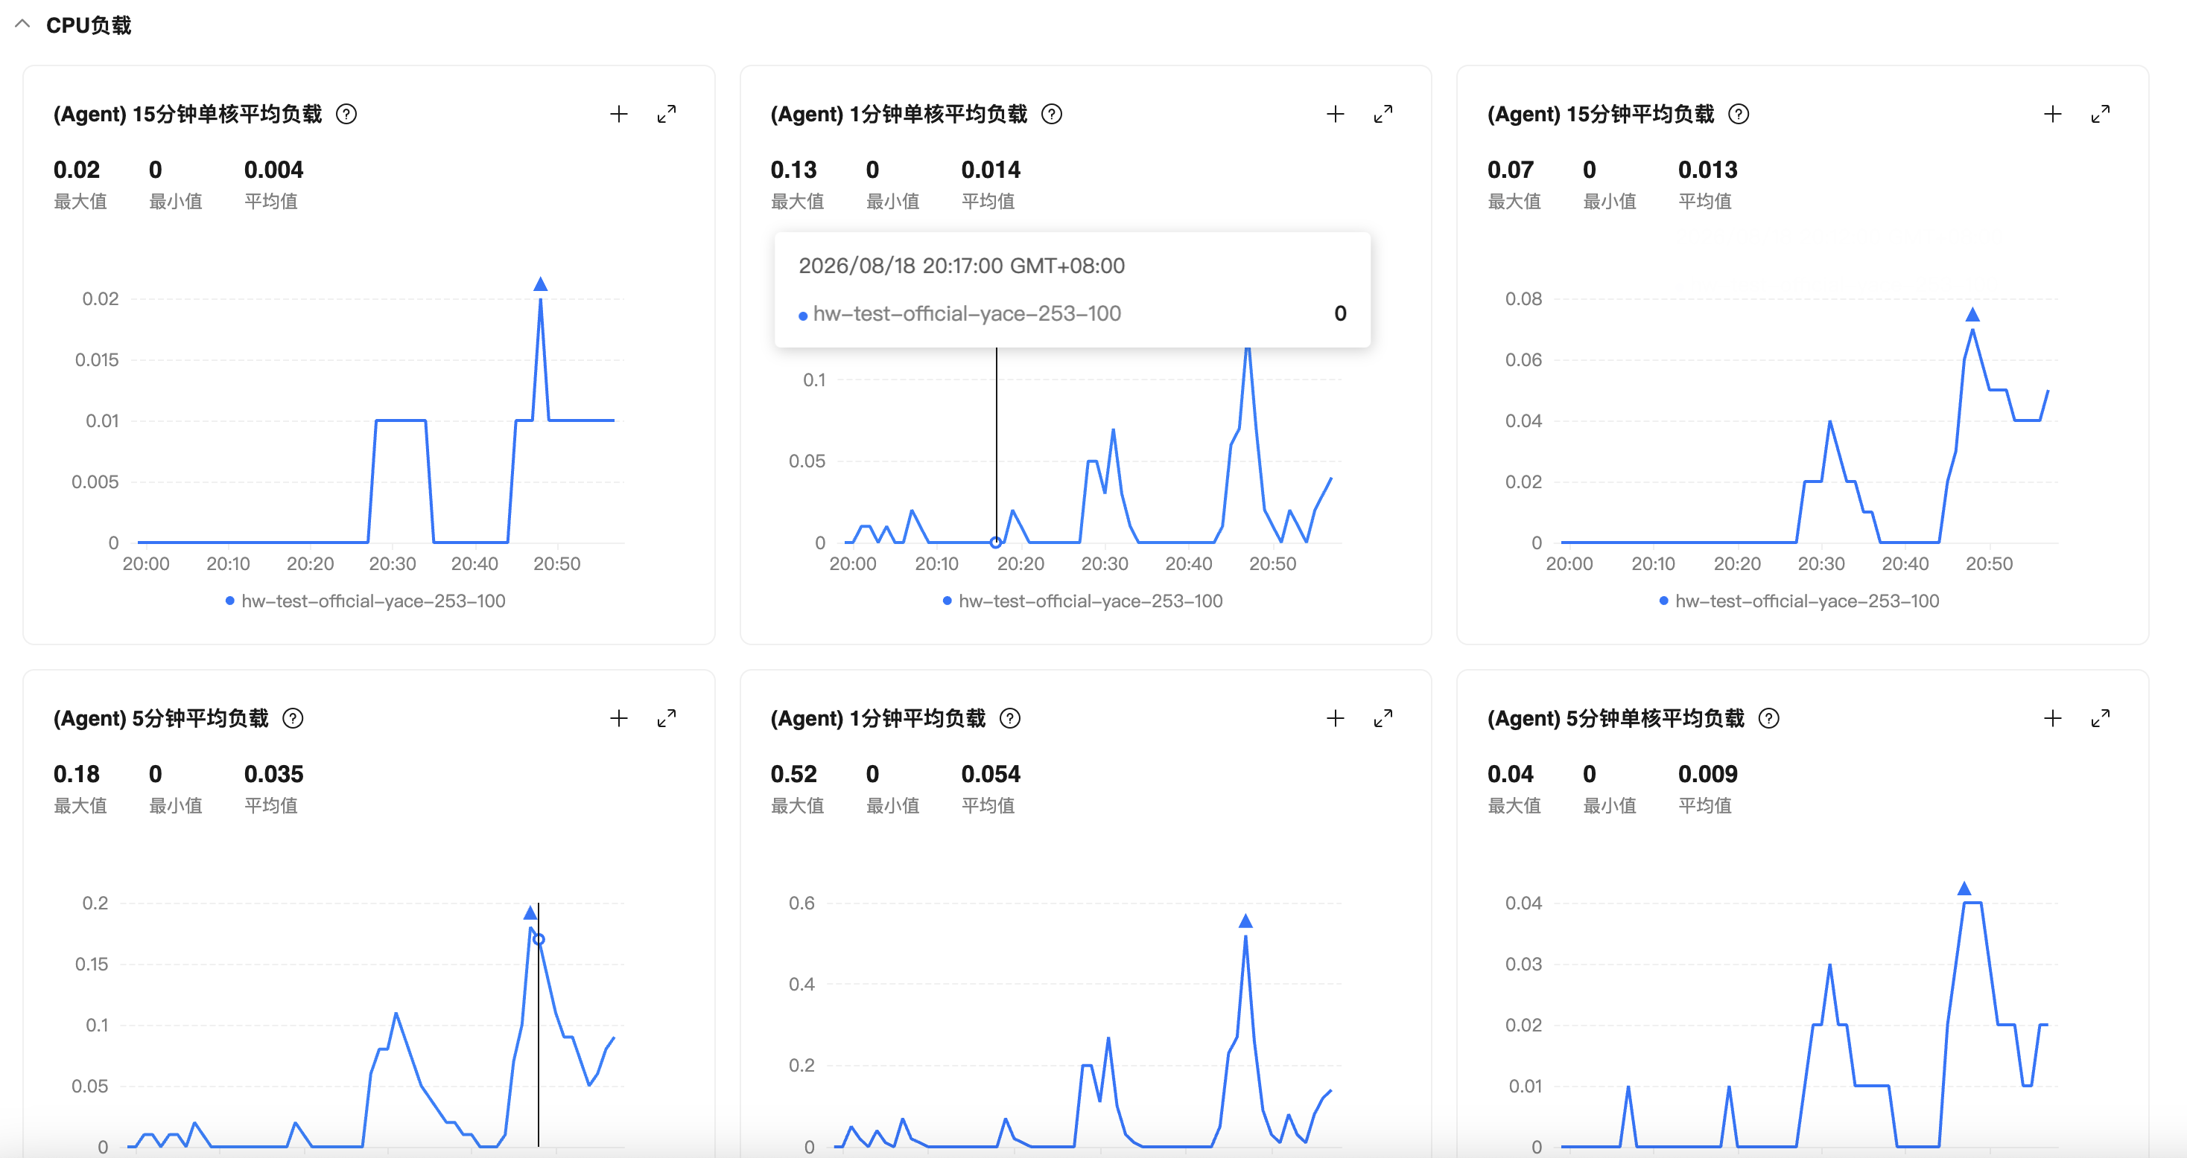
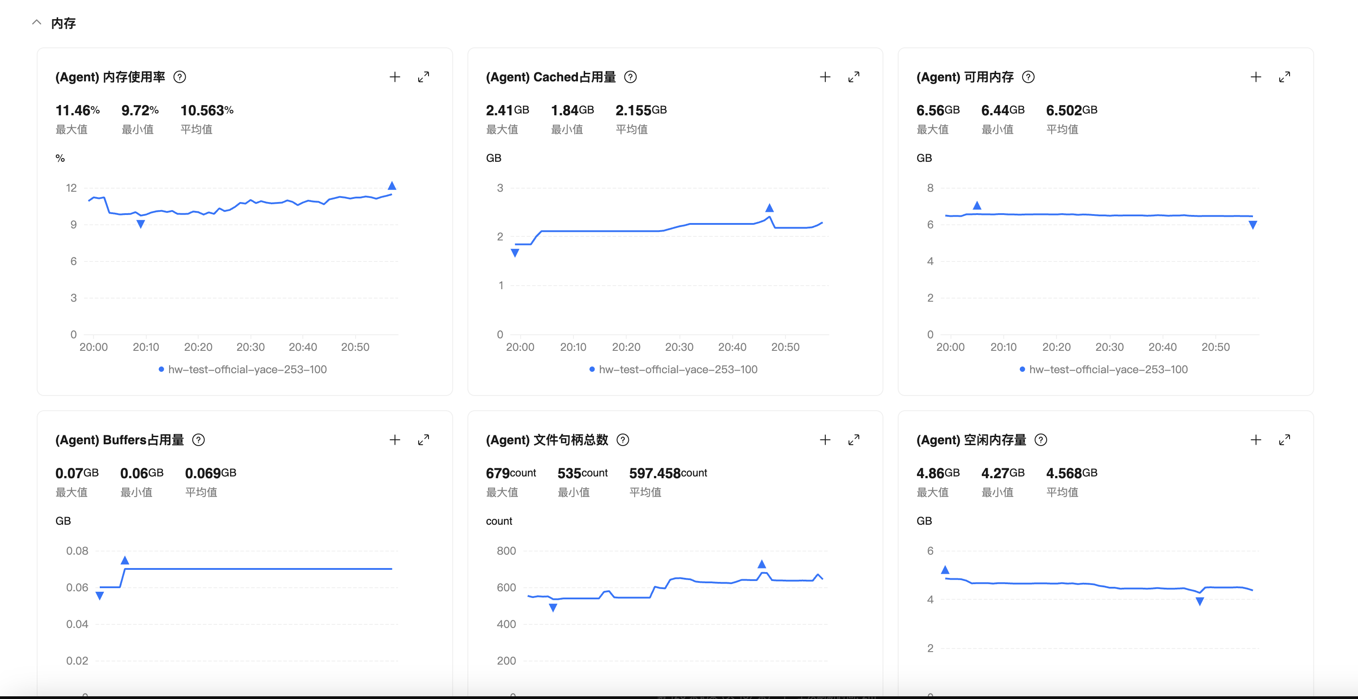
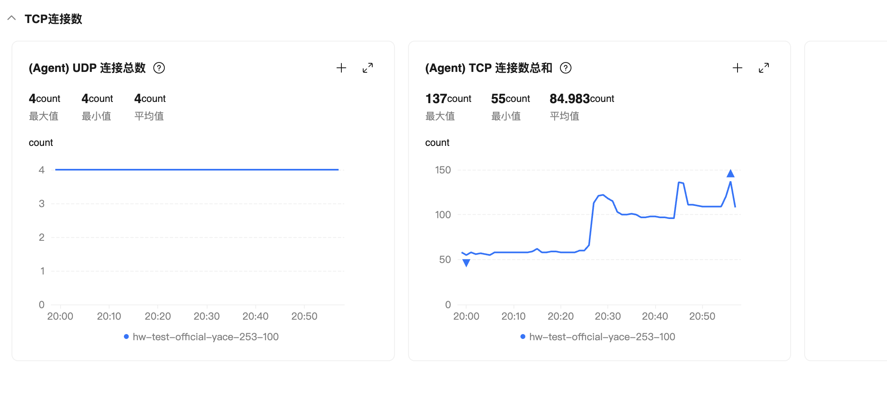
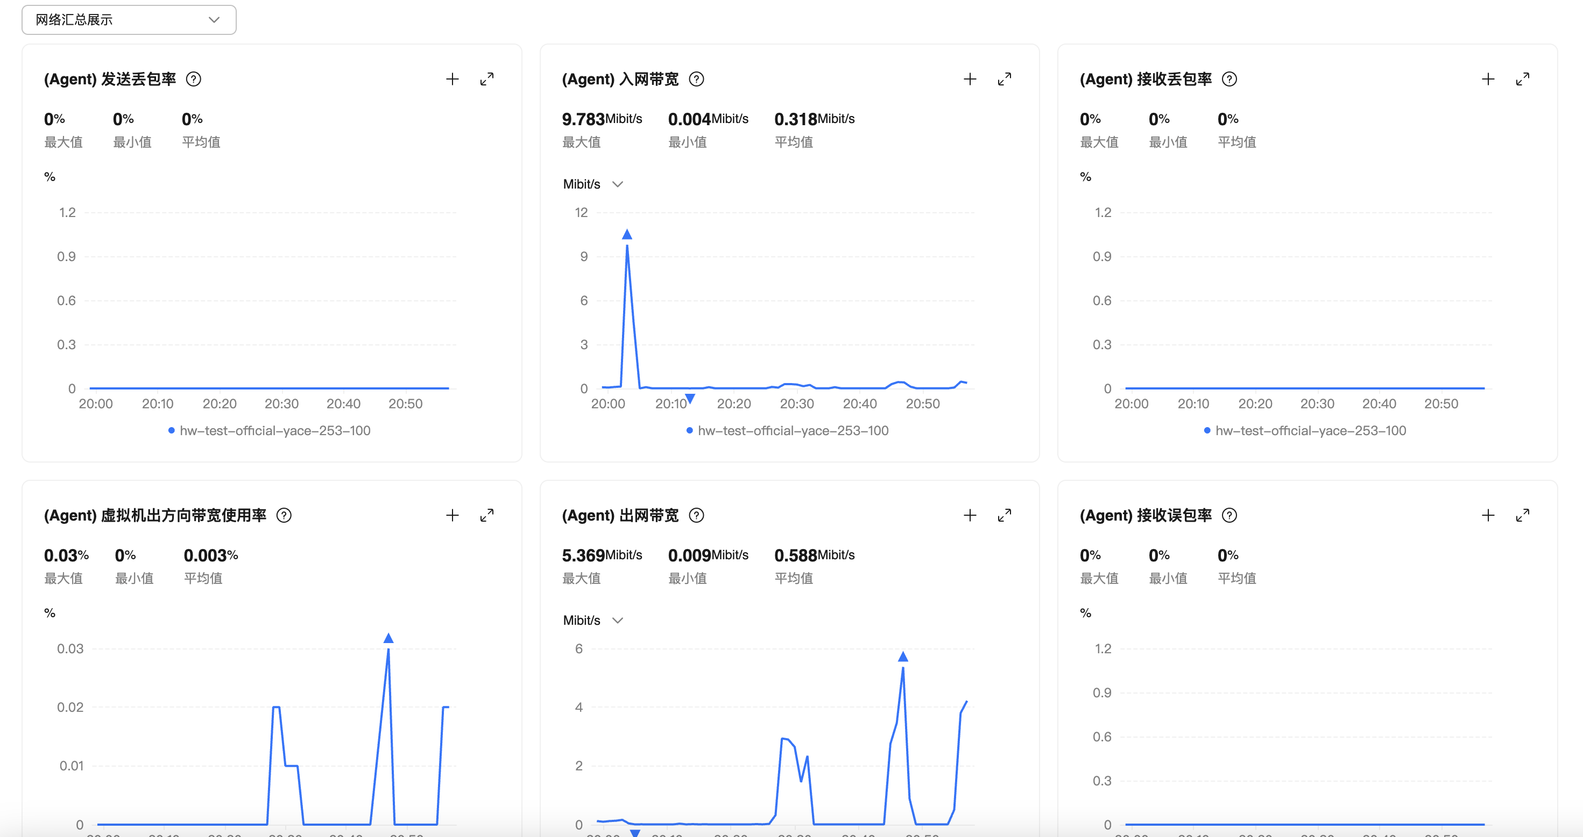
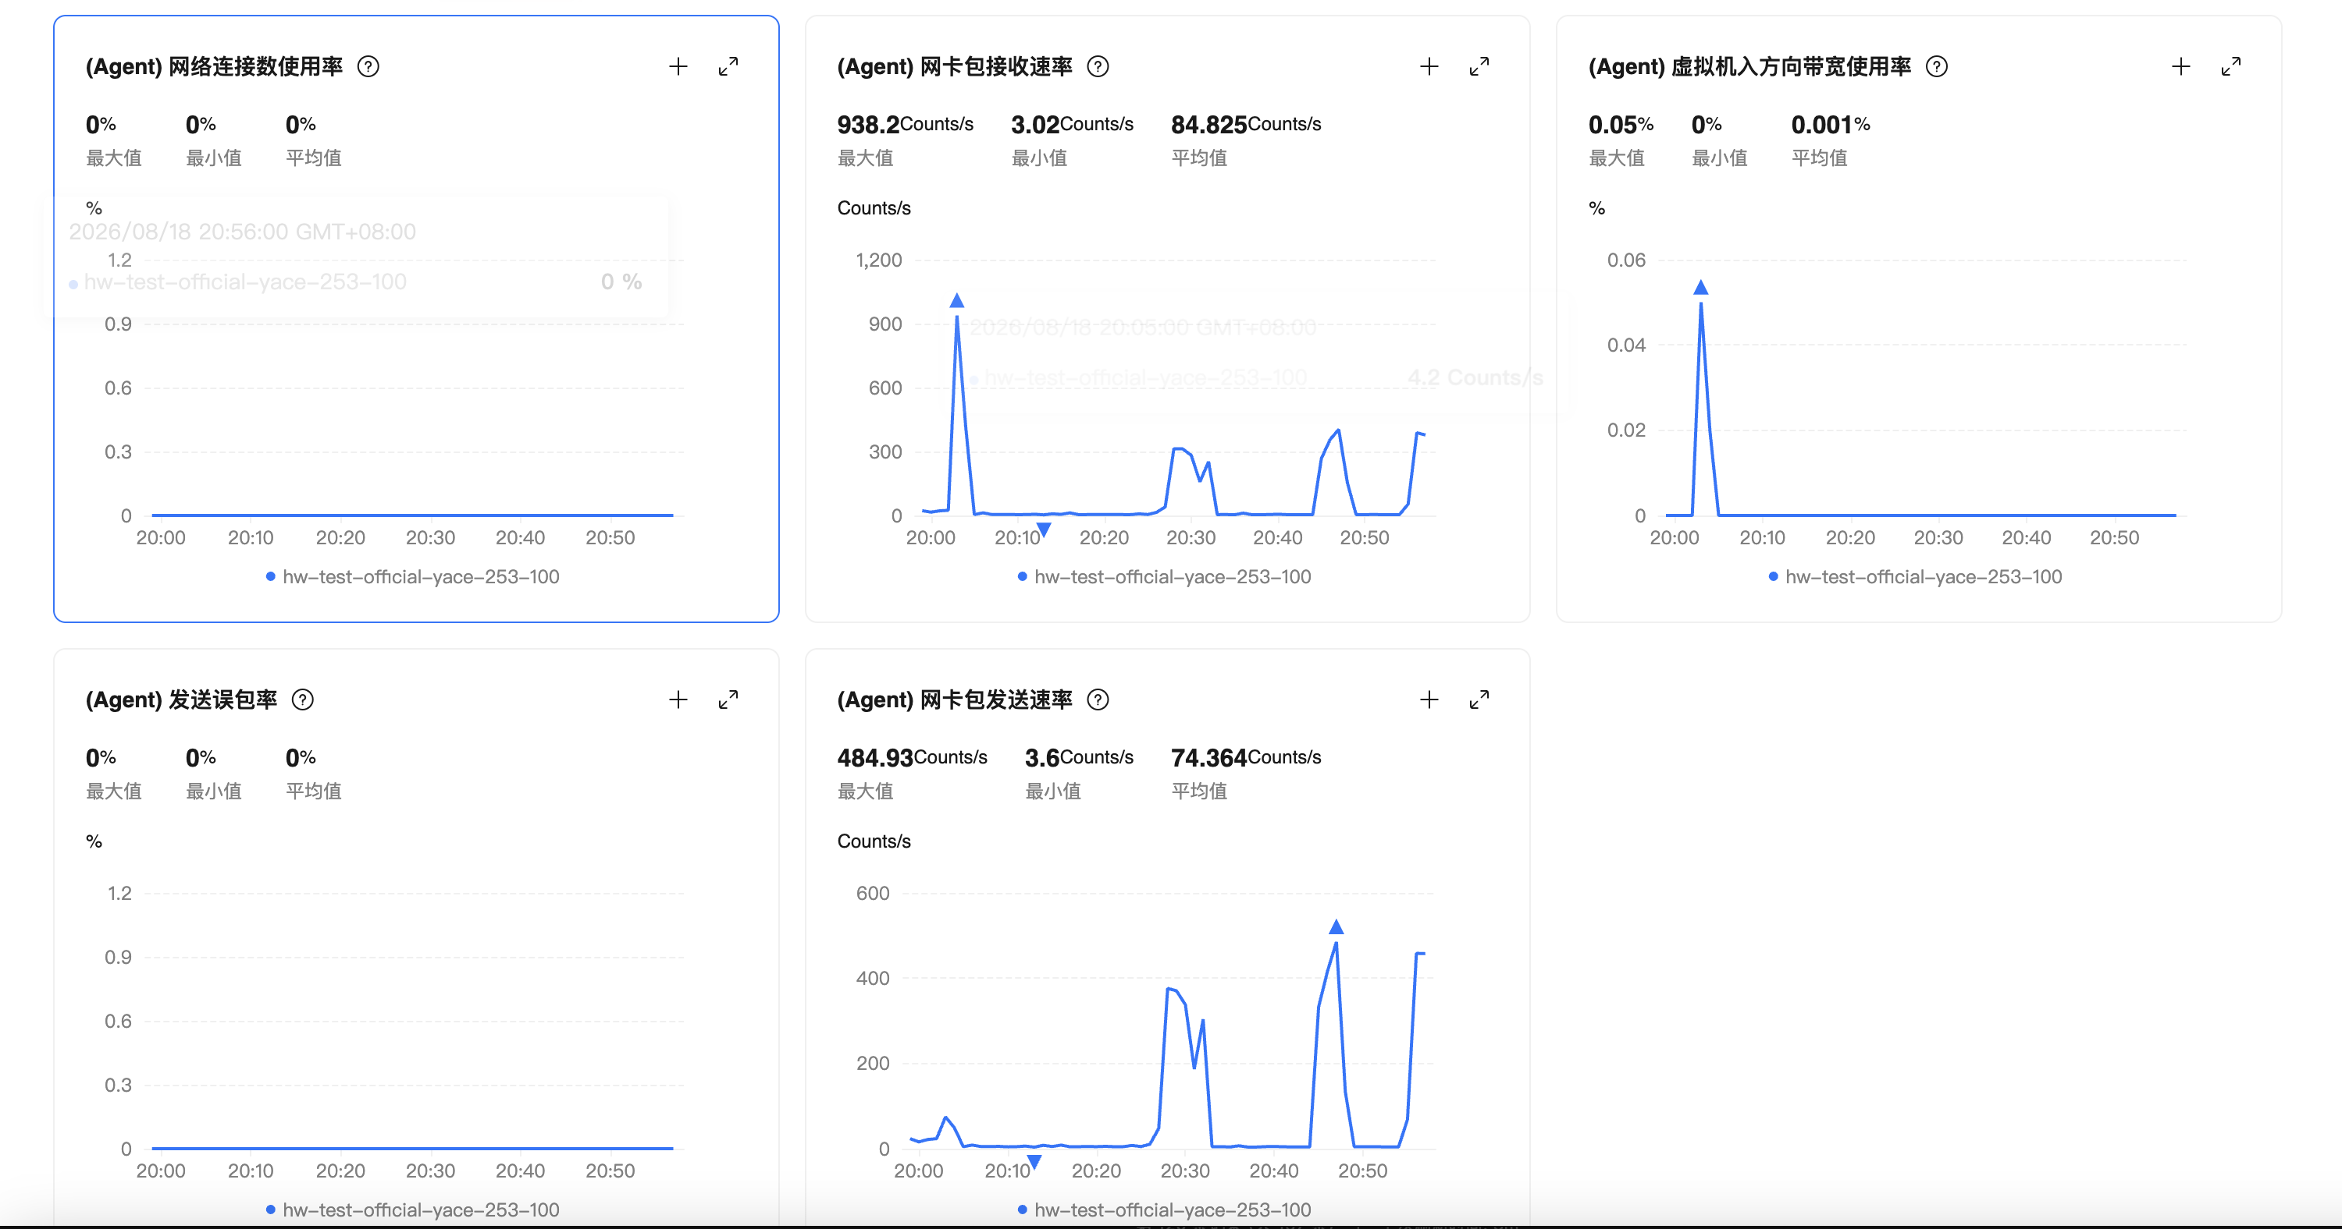

2.3 关键发现
1. 线程+33%，样本数反而减少 8.8%
- 15 线程 → 942 个请求；20 线程 → 859 个请求
- 线程翻倍但总产出不升反降 → 服务端实际处理能力已到天花板
- 多出来的 5 个线程基本在"排队等死"
2. 平均响应"变快"是假象
- 20 线程平均 3.7 秒 < 15 线程 4.8 秒
- 实因 19.09% 失败请求在 29ms 内被秒拒，拉低了平均值
- 真正能反映用户体验的 99% 响应：15 线程 22.8s，20 线程 5.8s（看起来 20 线程好，但 15 线程全部成功，20 线程 1/5 失败）
3. 15 线程出现 40.9 秒极端长尾
- 最大值 40901ms，平均值的 8.6 倍
- 说明 15 线程下也有部分请求在 Token 配额边缘出现严重排队
- 99% 响应 22.8 秒也佐证了这一点
4. 20 线程 Min=29ms 揭示失败机制
- 火山引擎配额打满后，请求在 29ms 内被快速拒绝
- 大量 29ms 的请求堆积，拉低了平均值和中位数

2.4 失败原因分析
根因：火山引擎 Token 配额（300 万/分钟）被打满
20 线程压测报错时间窗口：
项目 | 数据
时间窗口 | 2026-08-18 20:55:55.255 ~ 20:57:16.208
窗口时长 | 约 81 秒
窗口内总请求 | 859 个
窗口内错误数 | 77 个
窗口内错误率 | 19.09%
💡 仅前 81 秒就有 77 个错误，说明配额在压测开始 1 分钟多就被打满，整个 5 分钟压测期间持续受影响。
失败响应特征：

{
"status": "semantic_output_failed", // 或 reply_output_failed
"diagnostics": {
"failed_node": "extract_semantics", // 或 generate_reply
"retry_count": 1,
"latency": { "total_ms": 465.89 },
"model_usage": {
"semantic_model": {
"attempt_count": 2,
"usage_complete": false // ← 配额耗尽标志
}
}
}
}
失败链路：

JMeter 20 并发
↓
服务端调用火山引擎大模型
↓
[火山 Token 配额 300 万/分钟] ← 瓶颈
↓
超限 → usage_complete=false
↓
status = *_output_failed
↓
HTTP 200 返回（部分）或 HTTP 错误（部分）

三、总结（总）

3.1 压测对比一览
维度 | 15 线程 | 20 线程
样本数 | 942 | 859
平均响应 | 4.8 秒 | 3.7 秒（含失败请求）
中位数 | 4.1 秒 | 4.1 秒
90% 响应 | 5.1 秒 | 4.9 秒
99% 响应 | 22.8 秒 | 5.8 秒
最大响应 | 40.9 秒 | 8.2 秒
HTTP 异常率 | 0% ✅ | 19.09% ❌
吞吐量 | 3.1/sec | 5.4/sec（含失败）
是否可用 | ✅ 可用 | ❌ 不可用

3.2 最终结论
- 15 线程是当前安全并发上限，所有请求成功，平均 4.8 秒可接受
- 20 线程不可用，19.09% 请求失败，主要瓶颈是火山引擎 Token 配额

